# 概述

触发器（trigger）是一个特殊的存储过程，不同的是，执行存储过程要使用CALL语句来调用，而触发器的执行不需要使用CALL语句来调用，也不需要手工启动，只要当一个预定义的事件发生的时候，就会被MySQL自动调用。比如当对fruits表进行操作（INSERT、DELETE或UPDATE）时就会激活它执行。

触发器可以查询其他表，而且可以包含复杂的SQL语句。它们主要用于满足复杂的业务规则或要求。例如，可以根据客户当前的账户状态控制是否允许插入新订单。

# 操作

## 创建

**创建只有一个执行语句的触发器**

创建一个触发器的语法如下：

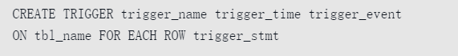

其中，trigger_name表示触发器名称，用户自行指定；trigger_time表示触发时机，可以指定为before或after；trigger_event表示触发事件，包括INSERT、UPDATE和DELETE；tbl_name表示建立触发器的表名，即在哪张表上建立触发器；trigger_stmt是触发器执行语句。

**创建有多个执行语句的触发器**

创建多个执行语句的触发器的语法如下：

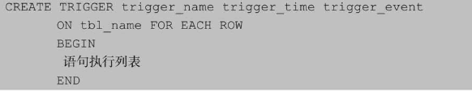

其中，trigger_name标识触发器的名称，用户自行指定；trigger_time标识触发时机，可以指定为before或after；trigger_event标识触发事件，包括INSERT、UPDATE和DELETE；tbl_name标识建立触发器的表名，即在哪张表上建立触发器；触发器程序可以使用BEGIN和END作为开始和结束，中间包含多条语句。

## 查看

查看触发器是指查看数据库中已存在的触发器的定义、状态和语法信息等。可以通过命令来查看已经创建的触发器。本节将介绍两种查看触发器的方法，分别是SHOW TRIGGERS和在triggers表中查看触发器信息。

### SHOW TRIGGERS

通过SHOW TRIGGERS查看触发器的语句如下：



SHOW TRIGGERS语句查看当前创建的所有触发器信息，在触发器较少的情况下，使用该语句会很方便。如果要查看特定触发器的信息，可以直接从information_schema数据库中的triggers表中查找。

### 在triggers表中查看触发器信息

在MySQL中，所有触发器的定义都存在INFORMATION_SCHEMA数据库的TRIGGERS表格中，可以通过查询命令SELECT查看，具体的语法如下：



## 调用

触发程序是与表有关的命名数据库对象，当表上出现特定事件时，将激活该对象。在某些触发程序的用法中，可用于检查插入到表中的值，或对更新涉及的值进行计算。

触发程序与表相关，当对表执行INSERT、DELETE或UPDATE语句时，将激活触发程序。可以将触发程序设置为在执行语句之前或之后激活。例如，可以在从表中删除每一行之前或在更新每一行之后激活触发程序。

## 删除

使用DROP TRIGGER语句可以删除MySQL中已经定义的触发器，删除触发器语句的基本语法格式如下：



其中，schema_name表示数据库名称，是可选的。如果省略了schema，将从当前数据库中舍弃触发程序；trigger_name是要删除的触发器的名称。